CURSO: 3° Básico B. 2020
Guía Redacción: Comprender y transcribir.

NOMBRE: ___________________________________________________________________________________

Objetivo de Aprendizaje: Escribir correctamente para facilitar la comprensión por parte del lector, usando de manera apropiada: › combinaciones ce-ci, que-qui, ge-gi, gue-gui, güe-güi › r-rr-nr › mayúsculas al iniciar una oración y al escribir sustantivos propios › punto al finalizar una oración › signos de interrogación y exclamación al inicio y final de preguntas y exclamaciones.

1. Lee la siguiente fábula y escribe la moraleja. Luego transcribe la fábula en letra manuscrita en el cuaderno de
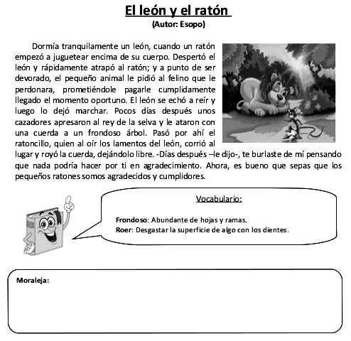
redacción.

